ถอดบทเรียน จากกิจกรรม World Café
การประชุมแลกเปลี่ยนเรียนรู้ การวางแผนการขับเคลื่อน
R2R ประเทศไทย พร้อมศึกษาดูงาน ณ จังหวัดน่าน
วันศุกร์ที่ 16 – วันอาทิตย์ที่ 18 มกราคม 2558

คำถามที่ 1 ท่านมีข้อเสนอแนะอย่างไรที่ทำให้งาน R2R ส่งเสริมการทำงานคุณภาพ (HA) และให้งานคุณภาพ (HA)
สร้างโอกาสในการทำงานวิจัย R2Rในสถานบริการทางสาธารณสุข
Note Taker คุณจุฬาพร กระเทศ
บทสรุป
- ตั้งโจทย์ในมาตรฐานแต่ละข้อ ถามหาปัญหาแต่ละโรงพยาบาล
- ทีมและผู้มีส่วนร่วมมีความสำคัญ สร้างความเข้าใจร่วมกัน
1. ครู ก
2. ส่วนกลาง
3. ค ทีมใหม่
* 1 และ 2 control ค
- สานต่อและสามารถต่อยอดแนวคิดได้
- แบ่งเป็น 2 ส่วน คือ
1. Structure วิจัย+คุณภาพ ไปด้วยกันให้ได้ ยิ่งเป็นคนเดียวกันยิ่งดี
2. การตั้งโจทย์มีความสำคัญ โดยใช้เครื่องมือต่าง ๆ เช่น Lean
- โครงสร้าง ต้องชัดเจน ทบทวนให้เข้าใจ เป็นเรื่องเดียวกัน ต้องมีนโยบายเชื่อมตั้งแต่ข้างบน คิดตั้งแต่
ต้นทาง ช่วยให้ความรู้ความเข้าใจกับหน่วยบริการ
- โรงพยาบาลใหญ่ มีคณะกรรมการ 2 ด้าน
HA มีความเข้าใจ R2R
- ทำอย่างไร R2R บรรจุใน HA
- ทำอย่างไรให้ คนหน้างาน R2R กับ HA ส่งเสริมกัน ทำ R2R เพื่อตอบโจทย์ HA ให้เกิดการเรียนรู้ แก้ปัญหางาน
- การเชื่อมโยง HA+ R2R อ้างอิงกับมาตรฐาน
- กระบวนการ HA+ R2R เรื่องเดียวกัน PDCA
- HA ส่งเสริม R2R ชัดเจน impact ต่อกันอย่างชัดเจน
- เอางานคุณภาพมานำเสนอเป็น R2R โดย R2R บอกคุณภาพของงาน HA
- Identify ปัญหาให้ชัดเจน ได้คำถาม หาเครื่องมือ วิเคราะห์ จึงจะเริ่มงานวิจัยจริง
- ควรเชื่อมโครงสร้าง ทีมงาน R2R ให้ได้
- ควรจัดทำระบบ rewarding ให้เป็นมาตรฐาน
- การมี R2R เป็น Quality กำหนดเชิงนโยบาย HA เป็นสิ่งที่ทุกที่ต้องการ ในหน่วยงาน
- โครงสร้าง + นโยบาย ไปถึงระดับบน ให้ผู้บริหารเข้าใจ R2R
- ข้อมูลหลายเรื่อง ต้องการการแก้ไขปัญหา ใช้ R2R เป็นเครื่องมือหนึ่ง มีการอบรมวิจัยใน รพ.
- scoring การคิดวิเคราะห์
- วางระบบในการเชื่อมโยง เนื่องจากซับซ้อน
- Fa ควรจะมีอย่างเพียงพอ
- สร้างโอกาสในการทำงานร่วมกัน
- คืนข้อมูล โดยใช้ KM
- การนำ R2R เข้าไปช่วยแก้ไขกระบวนการเดิมที่ใช้ CQI โดยมี evidence
- ยกระดับ CQI เป็น R2R
- โจทย์ที่แท้จริง ผลงาน ผู้บริการ R2R , HA บริการที่ดีขึ้น
- การบูรณาการกัน ควรมององค์กรอื่นเข้ามาด้วย เช่น วพบ. , มหาวิทยาลัย
- ระดับ รพ. R2R ผสมผสาน HA โดย HA – evidence base ซึ่ง R2R เป็นตัวหนึ่งที่ show evidence
- ต้องมี key ในการที่จะเชื่อมศูนย์คุณภาพ
- โครงสร้างชัดเจน จะทำให้ทำงานได้ชัดเจน โดย R2R เป็นเครื่องมือ
- มีแรงจูงใจในการทำงาน
- สร้าง core ทีม กำหนดเป้าหมาย และ concept เดียวกัน
- โครงสร้าง ต้องแล้วแต่บริบท
- เชิงนโยบาย ต้อง encourage ต้องพัฒนายกระดับเป็น R2R
- ตั้งคำถาม –ทำงานเดิมให้ดีขึ้นได้อย่างไร approach จากหน้างาน ขับเคลื่อนเชิงรุก
* รพ.ที่ไม่มี HA จะทำอย่างไร*
- โจทย์วิจัยต้องมาจาก Quality –good practice

Mind Mapping ประจำข้อ 1
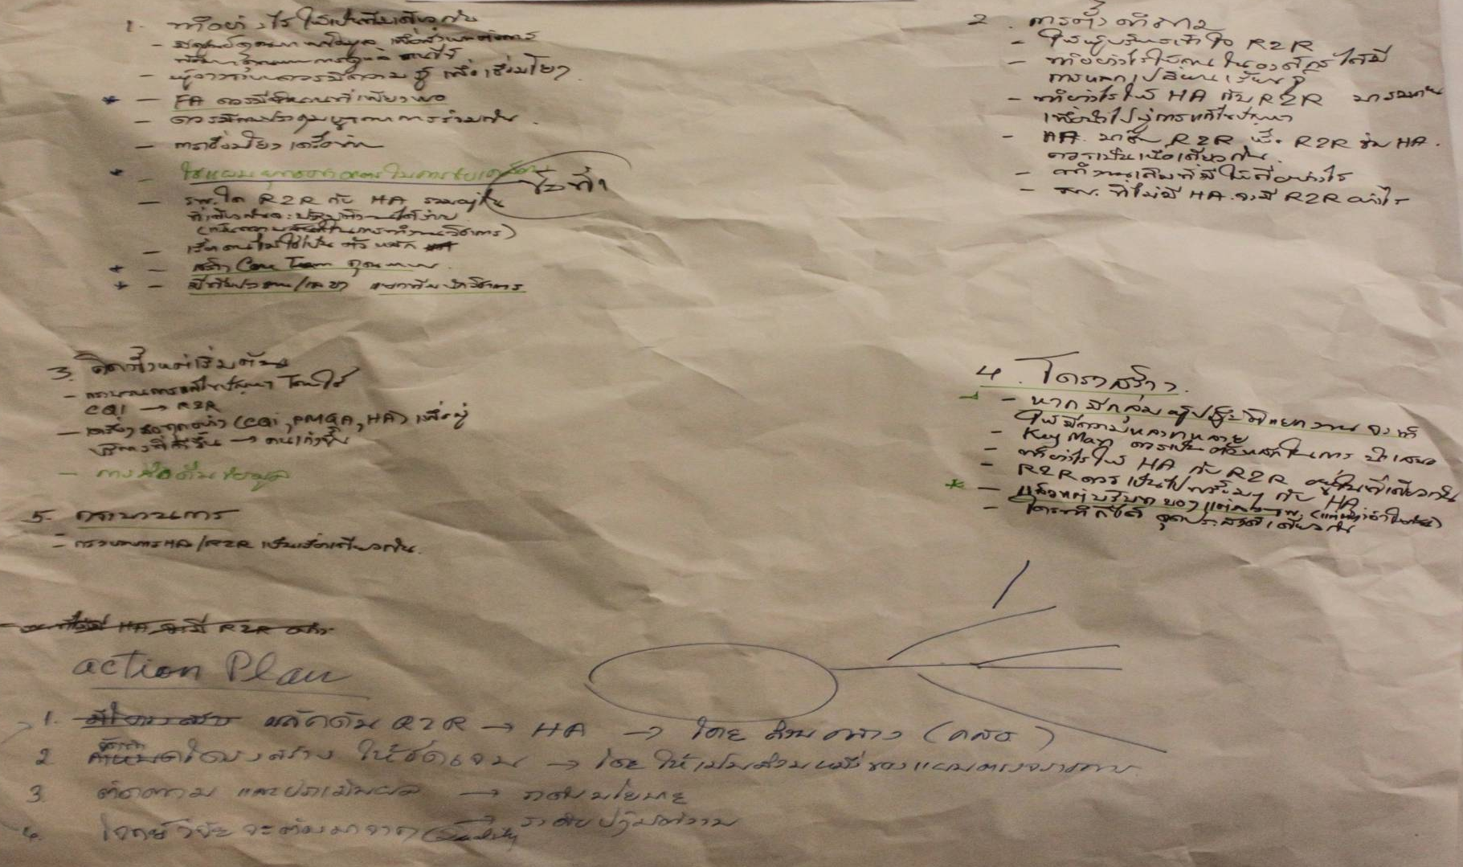

คำถามที่ 2 ท่านมีแนวคิดอย่างไรในการเชื่อมโยงการทำงานร่วมกันระหว่างคณะกรรมการ R2R
ในระดับภูมิภาคชุดเดิม และชุดใหม่เพื่อให้เกิดการบูรณาการการทำงานร่วมกัน และมีความยั่งยืน
Note Taker คุณจุฬาพร กระเทศ
บทสรุป
- ความต่อเนื่อง ระหว่างทีมเก่าและทีมใหม่ โดยทางส่วนกลางควรไป Monitoring ให้เชื่อมกันให้ได้
- ทีมเก่าต้องส่ง Concept ไปยังทีมใหม่
- ตั้งทีมเก่าเป็นที่ปรึกษา
- กำหนดตามภารกิจส่งต่อค่อนข้างยาก ต้องใช้ทีมเดิมแทรกเข้าไปยังทีมใหม่
ระดับประธานเครือข่าย Direct โดยตรง
- Concern 1. สองทีมจะคุยกันหรือไม่
2. สืบทอดปรัชญาและเป้าหมาย
3. พลังในการ support จากทีมเก่า ทีมใหม่
4. จะมีการเชื่อมโยงทีมสมัครใจ อย่างไร
- เชิงนโยบาย การปรับตัว โครงสร้างใหม่ มี 3 ด้าน คือ
1. การส่งต่อ ส่งต่อคุณค่า จากประสบการณ์ที่มีอยู่แล้ว อนาคตทำอย่างไร เทคนิคต่าง ๆ ทำแล้วเห็นผลอะไร
2. นโยบาย ทำให้เห็นนโยบายไปด้วยกัน กำหนดเป็นนโยบาย โดยตั้งทีมเก่าเป็นที่ปรึกษา
3. ระบบ support แล้วมีคุณค่า value คนตรงกลาง * recognition
- ทีมใหม่ไม่เข้าใจ ส่วนกลางต้องเข้มแข็ง การเรียนรู้ระหว่างเครือข่ายสำคัญ
1. ทำอย่างไรให้เป็นทีมเดียวกัน
2. การตั้งคำถาม เครื่องมือ
3. คิดตั้งแต่เริ่มต้น
4. โครงสร้าง ที่เป็น nature
Fa Fa ต่อ (Fa ต้องกระจาย) ในแต่ละเขตสุขภาพ ใช้ resource ส่วนตัว
- การเปลี่ยนผ่าน
– ไม่พึ่งพาส่วนกลางมากนัก
- กระทรวงเข้ามามีบทบาท ตั้งกรรมการใหม่ทั้งหมด ไม่ได้ตั้งตามความสามารถเกิดปัญหา
- ไม่ได้ตั้งตามความสามารถเกิดปัญหา คนทำงาน
- คณะกรรมการควรจะมีคณะกรรมการเก่าอยู่ด้วย
- R2R เดิมเป็นจิตอาสา –informal
- บูรณาการกันได้ –เชิงนโยบาย สนับสนุนวิชาการ ขับเคลื่อน
- ระบบ support ถอยและผ่องถ่าย ผู้ตรวจต้องเข้ามาเป็นตัวเชื่อม โดยใช้ R2R เป็นเครื่องมือ ผู้ตรวจฯ มองโครงการใหญ่ ๆ ผู้ปฏิบัติต้องสะท้อนในพื้นที่
- Key person มีตัวตน formal เปลี่ยนผ่านบทบาท
- การสื่อสารสำคัญที่สุด
- ควรดึงภาคการศึกษาเข้ามาช่วย รวมถึง รพ.เอกชน และนอกวงการสาธารณสุข
- มี workshop ร่วมกัน ทั้งทีมเก่าและทีมใหม่

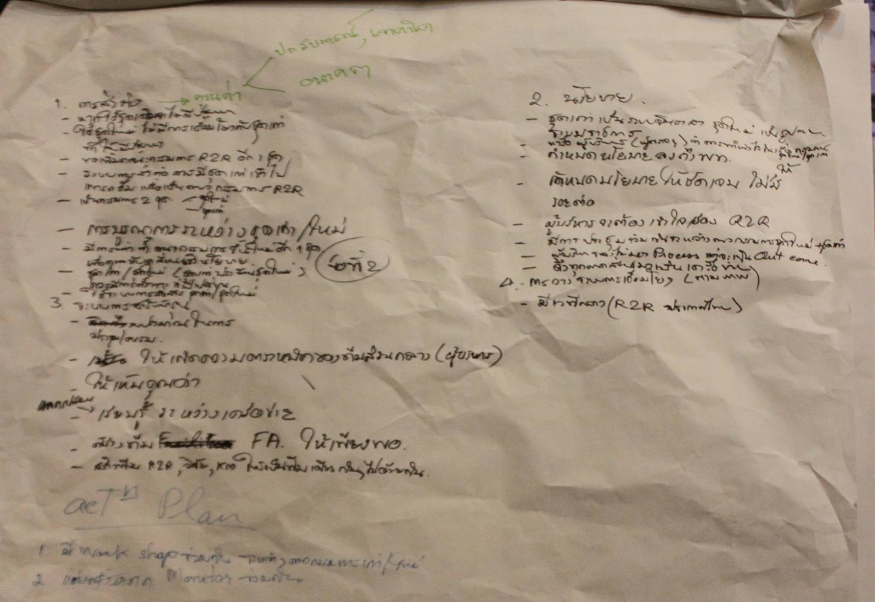
Mind Mapping ประจำข้อ 2

คำถามที่ 3 ท่านมีข้อเสนอแนะอย่างไรในการนำแนวคิด R2R ไปสนับสนุนงาน Service plan /
งานที่ได้รับมอบหมายในระดับจังหวัด / ระดับเขต
Note Taker คุณภิรมย์ธีรา โคตรจักร
บทสรุป
- Model
- เปิด Center ของนักวิจัยที่สนใจ R2R เพื่อสร้างแหล่งรวบรวมนักวิจัย องค์ความรู้ และสร้างแรงบันดาลใจในการทำงาน R2R
- ถอดบทเรียน R2R จากงานที่มีคุณภาพ โดยเน้นว่างานนั้นต้องแก้ปัญหา Service Plan จากนั้นนำผลงานไปขยายสู่การปฏิบัติ ทั้งในและนอกพื้นที่
- ใช้โครงสร้างงานที่มีอยู่แล้ว เช่น เครือข่ายงานระดับเขต
- หลักคิด R2R
- ตั้งคำถามโจทย์วิจัยจากคนหน้างานและปัญหาหน้างานเกี่ยวกับ Service Plan ที่มีอยู่
- สนับสนุนให้คนหน้าทำงานวิจัย R2R
- กระบวนการจัดการ
- มีเวที การแลกเปลี่ยนเรียนรู้ระดับพื้นที่ ระดับเขต เพื่อขับเคลื่อนงานอย่างต่อเนื่อง
- มีนโยบายสนับสนุนให้ใช้ประเด็น Service Plan ในการทำงานวิจัย R2R
- ให้ความสำคัญกับการแก้ปัญหา Service Plan ทุกหน่วย ทุกระดับ โดยใช้ R2R เป็นหนทางสู่การแก้ปัญหาและนำมาขยายผลในทุกระดับ
- แนวคิดการดำเนินงาน
- กระทรวงสาธารณสุขควรใช้ Service Plan เป็นโจทย์ในการพัฒนามาตรฐานอย่างอิสระ โดยให้ R2R เป็นเครื่องมือในการสร้างองค์ความรู้ใหม่ เพื่อนำสู่การขยายผลต่อไป
- ต้องสนับสนุนให้คนหน้างานใช้ปัญหาที่มีอยู่ในหน้างานเพื่อสร้างให้เกิด Service Plan ไม่ใช่คนคนหน้างานคิดปัญหาใหม่เพื่อทำ R2R
- สร้างความเข้าใจใน Service Plan ทุกระดับ โดยเฉพาะอย่างยิ่งในระดับปฐมภูมิ เพื่อให้ R2R เข้าถึงทุกระดับ
- โจทย์ R2R ใน Service Plan ควรทำเพื่อให้เกิดคุณค่าในหน้างาน ไม่ใช่ทำเพื่อตอบสนอง KPI
- บูรณาการ R2R ที่มีอยู่ตามโครงสร้างเขต เพื่อนำมาเผยแพร่และต่อยอดร่วมกัน
- รูปแบบการทำ R2R ตามการใช้ 3 แบบ ได้แก่
  - Top Down ใช้ Service Plan เป็นโจทย์ เพื่อให้เกิดการทำ R2R
  - Bottom Up ใช้ Service Plan เป็นโจทย์ปัญหาและนำ R2R เข้ามาแก้
  - แนวราบ ขยายการทำ R2R สู่หน่วยงานอื่นๆ ทั้งในและนอกพื้นที่

Mind Mapping ประจำข้อ 3
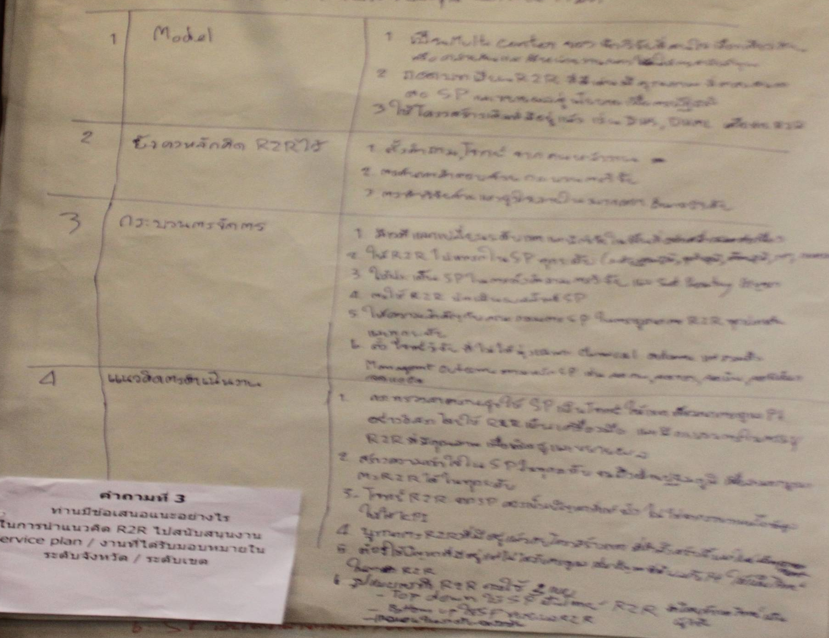

คำถามที่ 4 ขอให้ท่านช่วยแสดงความคิดเห็นและออกแบบแหล่งการเรียนรู้ในระดับภูมิภาค เพื่อพัฒนาทักษะ
ที่สำคัญในการสนับสนุนคุณอำนวย ให้สามารถดำเนินการจัดกิจกรรมที่เหมาะสมจนเกิดผลงานวิจัย R2R ในระดับองค์กร
Note Taker คุณภิรมย์ธีรา โคตรจักร
บทสรุป
- Model
- จัดทำ Manangment Center ในส่วนภูมิภาค โยมีมาตรฐานและกระบวนการดำเนินงานที่ชัดเจน
- สร้างต้นแบบ (Role Model) จากหน่วยงานที่ประสบความสำเร็จซึ่งได้รับการยอมรับทั้งระดับจังหวัด เขต ประเทศ ในเรื่องระบบการบริหารจัดการและมีจุดเด่นเป็นของตนเอง ให้เป็นต้นแบบในเครือข่ายนั้นๆ
- สร้างเครือข่ายในระดับพื้นที่ที่มีความเข้มแข็งและเป็นที่ยอมรับจากทั้งในพื้นที่และส่วนกลาง
- สร้างความเข้มแข็งภายในองค์กร โดยการพัฒนาคนในองค์กรและกระตุ้นให้เกิดแรงจูงใจในการขับเคลื่อนงาน R2R
- ใช้โครงสร้างเดิม เช่น HACC , QLN, โครงสร้างงานวิจัย KM R2R ระดับเขต
- จัดทำฐานข้อมูลรายชื่อผู้เชี่ยวชาญ ที่ปรึกษา เพื่อให้นักวิจัยติดต่อขอคำปรึกษาในการดำเนินงานวิจัย
- กระบวนการ/แนวทาง
- วางแผนจัดกิจกรรมเพื่อพัฒนาศักยภาพทีมงาน
- มี Resource Center ที่เข้าถึงได้ง่าย เช่น บทเรียนจากต่างประเทศ หนังสือและวารสารของต่างประเทศ การรวบรวมความรู้ ฐานข้อมูลวิจัยระดับนานาชาติ แบบออนไลน์ และเครื่องมือวิจัย
- พัฒนา FA ให้มีศักยภาพในการขับเคลื่อน R2R รวมถึงถอดบทเรียน FA และทีม FA ต้นแบบ
- พัฒนา Template มาตรฐาน สำหรับนักวิจัยหน้าใหม่
- มีกระบวนการสนับสนุน ติดตาม ในพื้นที่การทำงานในพื้นที่จริง
- พัฒนา Down Stream การนำผลงานไปเผยแพร่และต่อยอด
- ขยายเครือข่าย R2R ให้กว้างขึ้น เช่น มหาวิทยาลัย วิทยาลัยในชุมชน
- การประเมินผลและพัฒนา
- สร้างแนวทางและกระบวนการติดตามประเมินผล เพื่อให้เกิดการพัฒนาต่อเนื่องและสม่ำเสมอ ในมิติคุณภาพและความเป็นเครือข่าย

Mind mapping ประจำข้อ 4
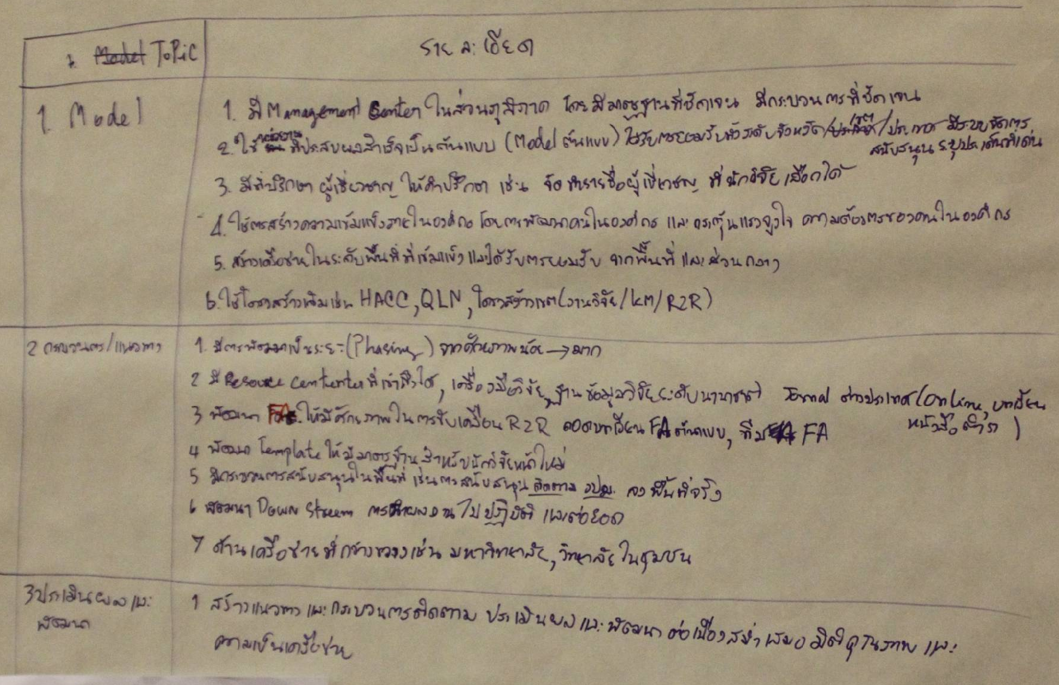

คำถามที่ 5 ขอให้ท่านช่วยแลกเปลี่ยนประสบการณ์และข้อเสนอแนะเกี่ยวกับการของบประมาณในการทำกิจกรรม
ส่งเสริมการทำ R2R/ทุนวิจัย R2R ในระดับเครือข่าย/ สถานบริการ/ ชุมชน (เช่น งบประมาณจากเขต,
สปสช,องค์กรปกครองส่วนท้องถิ่น หรือชุมชนต่างๆ)
Note Taker คุณศรีรัตน์ อินถา
บทสรุป
การของบประมาณ ในการทำกิจกรรส่งเสริมการทำ R2R
- งบประมาณจากสำนักงานปลัดกระทรวงสาธารณสุข โดยใช้วิธีการแทรกซึมเชิงลึกและข้อเสนอเชิงระบบ
- งบจากองค์กรปกครองท้องถิ่น ในรูปแบบของโครงการ โดยวิธี พาคิดพาดู พาทำ รู้ช่วงจัดทำงบประมาณ ทุกเรื่องต้องตอบสนองประชาชน ทำแล้วได้ผลประโยชน์ทั้งสองฝ่าย
- งบปกติ โดยจัดทำแผนงาน
- งบเขตจากแผนยุทธศาสตร์
- งบจากService plan เป็นรูปธรรม
- งบจาก ส ต่างๆเช่น สสส สวรส สบพช สปสช โดยสนองตอบประเด็นของแต่ละ ส
- บูรณาการระดับจังหวัด ระดับเขต จากทรัพยากรอื่นที่ไม่ใช่เงิน มีการแบ่งปันหรือใช้ทรัพยากรร่วมกัน
- เงินบำรุง/อื่นๆ เช่นมูลนิธิ บริษัท
- ทุนสำรอง
การบริหารจัดการงบ
- เขตให้งบประมาณแล้วนำไปบริหารจัดการภายในเขตของตนเอง เชิญท่านผู้ตรวจเข้าร่วมงาน โดยให้เป็นวิทยากรและมอบรางวัล
- ให้แต่ละจังหวัดร่วมจ่าย และให้มีเจ้าภาพ
- แผนงานโครงการจะออกมาในรูปแบบการพัฒนางานโดยมี R2R เป็น 1 ในกิจกรรม
- พัฒนางานโดยใช้ R2R เป็นตัวขับเคลื่อน
- เสนอแผนต่อเครือข่าย เปิดรับสมัครทุนสมทบ จาก สวรส/สบพช

Mind Mapping ประจำข้อ 5
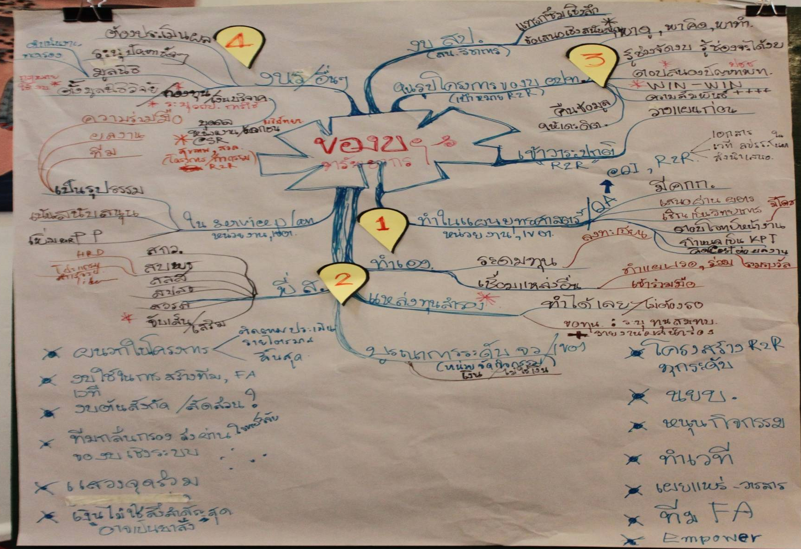

คำถามที่ 6 ขอให้ท่านแลกเปลี่ยนประสบการณ์และข้อเสนอแนะ ในการทำให้เกิดโจทย์วิจัย R2R ที่เกิดจากความร่วมมือ เชื่อมโยงระหว่างส ถานบริการในระดับเขตบริการ / จังหวัด (Meta R2R) และประเด็นปัญหา
ด้านการสร้างเสริมสุขภาพ
Note Taker คุณศรีรัตน์ อินถา
บทสรุป
โจทย์วิจัย R2R ที่เกิดจากความร่วมมือ เชื่อมโยงระหว่าง ส ถานบริการในระดับเขตบริการ / จังหวัด (Meta R2R)
-กำหนดจากประชากรกลุ่มเป้าหมาย และปัญหาในกลุ่มโรคเรื้อรัง เน้นการPrevention มากขึ้น
-ได้รับมอบหมายจากจังหวัด จากปัญหาสาธารณสุขของจังหวัด
-กำหนดจากDHML (District Health Management Leaning) โดยเอาR2R ไปจับ
-งานประจำที่มีปัญหา หลายพื้นที่ทำเรื่องเดียวกัน นำแต่ละที่มาวิเคราะห์เป็น Meta R2R ในประเด็นสร้างเสริมสุขภาพ ทำเชื่อมต่อจาก รพศ.ไป รพท. รพช. และ รพสต. ปัญหาเดียวกัน มีการเชื่อมโยงกัน
เช่น NCD มีการส่งต่อถึงชุมชน
-โจทย์เพื่อเสนอแต่ละหน่วยงาน
-ตอบโจทย์ Service plan ทุกระดับ รายโรค ตั้งแต่จังหวัดลงไป และDHS เล็กๆในอำเภอ เน้นการสร้างเสริมสุขภาพ ชุมชนมีส่วนร่วม มีเวทีให้แสดงออก มีModel เป็นตัวอย่างที่ดี
-จากการนำผลงานมาขยายแล้วมีการหมุนหลายรอบ โดยมีทีมกลางรับผิดชอบ จากสหสาขาวิชาชีพ ตั้งแต่ระดับ เขต จังหวัด อำเภอ เชื่อมโยงจากCQI ทำแล้วยกระดับเป็นR2R จากคนหน้างาน และผู้บริหารต้องเห็นด้วยกำหนดเป็นนโยบาย โดยนำModelทีประสบผลสำเร็จ กำหนดเป็นR2R เขต กำหนด setting ประเมินหลายๆรอบ จนได้ตัวอย่างที่
-จากโจทย์เล็ก ขยายไปกลุ่มใหญ่ -Meta R2R เช่นรวมจากสหสาขาวิชาชีพ รวมระบบเช่นDM ตั้งแต่ รักษา ส่งต่อ ดูตั้งแต่ต้นจนจบ
กิจกรรมที่ทำต้องapproach กลุ่มเดิมที่เคยมี ระบุคนบริหารจัดการ โดยเอา R2R เข้าไปเสริม อาจให้ตัวแทนแต่ละวิชาชีพมาร่วมเป็น FA ต้องมีconnectionที่ดี งานจะสำเร็จ ส่วนผู้บริหาร ให้ผู้ตรวจเขตราชการเป็นผู้ประเมินผลงานด้านR2R
ปัญหาคือ ขาดทักษะการตั้งโจทย์ และ Meta R2R มีรูปแบบอย่างไร

Mind Mapping ประจำข้อ 6
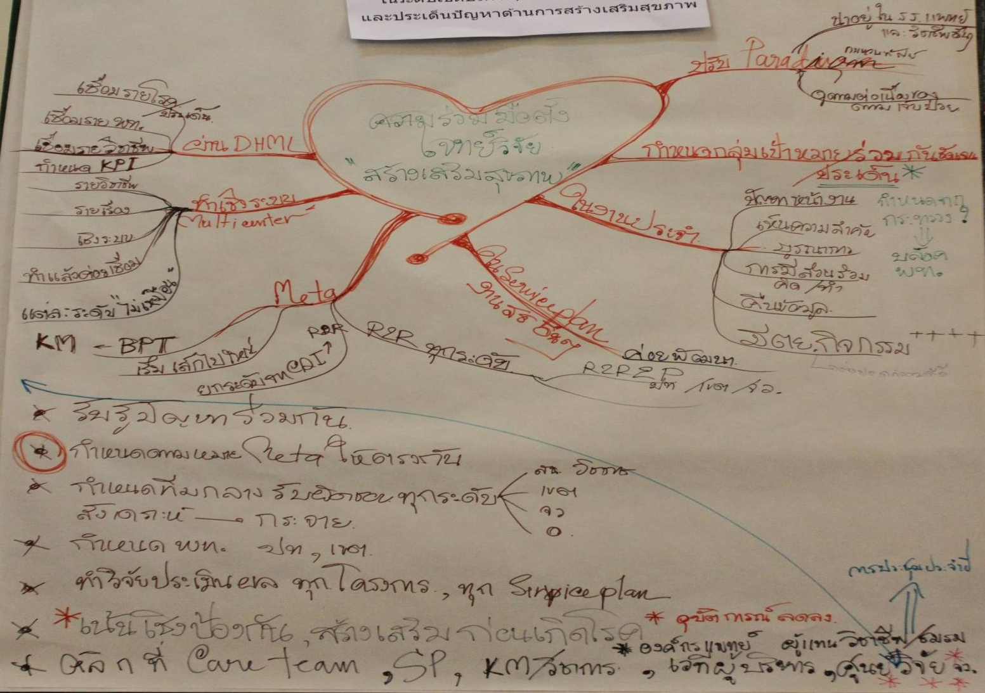

คำถามที่ 7 ขอให้ท่านช่วยแสดงความคิดเห็นในการส่งเสริม ต่อยอด ขยายผลการใช้ประโยชน์จากผลงาน R2R
ที่มีคุณภาพ ทั้งในระดับภูมิภาคและระดับภาค
Note Taker คุณพรพิมล พลอยประเสริฐ
บทสรุป
การส่งเสริมการวิจัย
- ควรเริ่มจากการวิเคราะห์บริบท เนื่องจากมีความหลากหลาย ของระดับ และลักษณะงานความซับซ้อนของกลุ่ม เช่นงาน back office ที่คล้ายกัน หรือหากเป็นระดับแพทย์สามารถลงลึก specific ในเนื้อหาได้ เป็นต้น
- เริ่มจากการประเมินพื้นที่ การลงทะเบียนคนเก่งในพื้นที่เพื่อช่วยในการพิจารณาวิธีการ implement การมีเวทีให้ได้พูดคุยเผยแพร่ การนำเสนอ R2R ทุกระดับ ซึ่งส่วนนี้จะเกี่ยวข้องกับงบประมาณ การวิเคราะห์ Model ของระดับ รพช ที่เก่ง อาจมี รพศ ไปเป็นพี่เลี้ยงให้ แล้ว ให้ สสจ ในส่วนบริหารจัดการ การทำทำเนียบนักวิจัย ทำเนียบคนเก่งที่มีวิธีการนุ่มนวลด้วย จับคู่กันระหว่างคนเก่งกับบริบทผู้วิจัย (ผู้จัดการทำเนียบต้องเก่ง สามารถจับคู่ได้เหมาะสม)
- บริบท พื้นที่ที่ต่างกัน ทำให้มีความลึกลับ ลักษณะพื้นที่วิธีคิดที่ต่างกัน ส่วนใหญ่พื้นที่มีการบริหารจัดการของเขาเองอยู่ เรานำมา Share กัน ในวงที่คิดว่าสามารถนำไปพัฒนาต่อได้ การลงทะเบียนอาจเป็นรายโรคก็ได้
- ในการจัดการระดับเขต ควรมีเวที Mini R2Rระดับเขต เพื่อ feed เข้า R2R Thailand
- การส่งเสริมการวิจัยที่ผ่านมาจะเป็นคนหน้าเดิมๆ หากมีการ แลกเปลี่ยนเรียนรู้ข้ามเครือข่ายได้จะดี
- ควรมีการส่งเสริมให้โรงเรียนแพทย์มาร่วมช่วย เพราะเขาก็อยากช่วย ลงไปในโรงพยาบาลชุมชน
- เรื่องงบประมาณอาจไม่ใช่เรื่องใหญ่ แต่ควรใช้คำว่า Resource Management
- ควรมีการสร้าง FA ให้มากขึ้น และให้เขาเติบโต เป็นหัวหน้างาน เช่น สร้างคนโดยให้เขาไปเรียนระบาด หลักสูตรระยะสั้น 4 เดือน Fa จะช่วยนักวิจัยหน้าใหม่ได้มาก และ Fa ต้องมี positive thinking
- การหาวิธีให้ผู้บริหารเห็นความสำคัญ บางครั้งผู้ปฏิบัติทำอะไรดีๆ แต่ผู้บริหารไม่เห็น ซึ่งต้องมีวิธีการจัดการ
- การมี Learning center ในทุกเขต
- การเตรียมความพร้อมสำหรับการนำเสนอให้แก่นักวิจัย เช่นสอนวิธีการเขียน สอนวิธีการนำเสนอ ต้องปรับต้องแก้อย่างไร สร้างภูมิให้กับนักวิจัยก่อนขึ้นเวที
- การสนับสนุนแหล่งสืบค้นที่เข้าถึงได้ง่ายหลากหลายช่องทาง
- การบริหารจัดการทีมกลาง การดำเนินงานต่างๆ ไม่ควรขึ้นกับการเมือง ไม่ว่าจะมีการเปลี่ยนแปลงนโยบายการเมือง งบประมาณต่างๆ พยายามรักษาแกนหลักการดำเนินงานไว้ให้ได้
- จากการดูงานที่ท่าวังผา ได้กล่าวถึงปัจจัยความสำเร็จต้องมีใจ ต้องมีการมีส่วนร่วม และจากการฟังเล่าเรื่องในความคิดเห็นส่วนตัวพยายามตีความและคิดว่า การที่คนท่าวังผาเขามีใจได้นั้น เกิดจากการมีกระบวนการของการสื่อสารที่สามารถเห็นภาพเดียวกันให้ได้ สื่อสารหลายๆ ช่องทาง ไม่ว่าจะเป็นสถิติสุขภาพ ตัวเลขต่างๆ การเล่าเรื่องราว ติดโปสเตอร์ประชาสัมพันธ์ การประชุม สื่อสารๆ ทุกช่องทางเพื่อสร้างความเข้าใจ และเห็นภาพเดียวกันให้ได้ และทุกคนก็จะตัดสินใจลงมือพัฒนาร่วมกัน ไปในทิศทางเดียวกัน เพราะฉะนั้นควรให้ความสำคัญกับการสื่อสารทำความเข้าใจ

การต่อยอด
- การต่อยอดแบบ Flow ต่อเนื่อง ขยายผลแต่ละช่องๆ ไป สำคัญตรงที่ว่าการเลือกวิธีผลักดัน R2R ที่ต้องต่างกัน
- Fa ในพื้นที่จะรู้ ว่าที่ไหนมีเรื่องอะไร ใครทำเรื่องอะไร ควรใช้ FA เป็นประโยชน์ และเป็นผู้ช่วยแนะนำว่าต่อยอดได้อีกอย่างไร
- เปิดเวทีให้นักวิจัยขยายผล ทำในองค์กร ต่อไปขยายผลไปในระดับเขต โดยมีศูนย์จัดการ KM ที่สามารถเห็นภาพรวม มีประเด็นเด่นที่ใด โอกาสขยายผลให้เป็นนโยบายได้คือเรื่องใด หากไม่มี paper เรื่องๆ หนึ่งทำเสร็จก็จบๆ ไป การต่อยอดจึงขึ้นอยู่กับการจัดการ การถอดบทเรียนในพื้นที่ไปสู่นโยบาย
- มีเวทีให้ R2R มีที่ยืน เวทีในหลากหลายระดับ การทำวารสาร R2R ผลงานนำสู่การเลื่อนระดับได้และมีเวทีสำหรับ นักวิจัย R2R หน้าใหม่
- ควรมีการ synthesis งานวิจัย เอาเรื่องที่ทำเรื่องเดียวกัน บางที่ บางมุม และวิเคราะห์ว่ายังมี gap อะไรอีก ที่ต้องการทำวิจัยเพิ่ม การจัดการความรู้ และการขยายผลสู่นโยบายหลายๆ ระดับ มี idea ใหม่แต่ยังไม่พิสูจน์ผล หรือบางที่มี best practice มี process อะไรที่สามารถเอาไปใช้ได้ในระดับเขต ระดับประเทศ ซึ่งควรเป็นนักวิชาการในพื้นที่นั้นๆ ที่มีฉันทะ ทำการประมวล รวบรวม ให้ความคิดเห็น คนที่ทำ synthesis ต้องทำการบ้านไป ว่าหากใช้หลักฐานเชิงประจักษ์ในการดูแลผู้ป่วยแล้ว กระแสเคลื่อนหรือเปล่า ใช้ความรู้ทำงาน คนก็จะยอมรับวิธีการ
- หากพื้นที่ไหนได้มีการนำวิจัย R2R ไป Implement ในที่อื่นๆ แล้วได้ผลเป็นอย่างไร เกิดอะไรขึ้นควรมีการรายงานให้ทราบ การต่อยอดจะชัดเจนขึ้น
- การสนับสนุนด้านเวลา สนับสนุนที่ปรึกษา เช่นการวิเคราะห์ข้อมูล
- บางงานวิจัย สามารถ design ให้มี Value ได้มากขึ้น การให้รางวัลก็มีส่วนช่วย เช่นให้รู้ว่าตรงนี้ไม่ใช่จุดสูงสุด มันยังมีอะไรที่ดีกว่านี้ได้อีก ยังสามารถสูงกว่านี้ได้อีก (better สู่ excellence...)
- ระดับภาคควรต้องมี Key Man ที่มองทะลุว่าจำเป็นต้องทำเรื่องอะไร มีเรื่องใดที่จะต้องขยายผลหรือต่อยอด แล้วคอยติดตาม
การขยายผลการใช้ประโยชน์
- ขยายผลในหน่วยงานที่คล้ายกัน ดึงเฉพาะเรื่องๆ ไปเลย ส่งผลงานให้ถึงมือผู้ที่น่าจะได้ใช้
- การจัดการหมวดหมู่ผลงานที่ชัดเจนจะช่วยขยายผลการใช้ประโยชน์ได้ รวมทั้งการต่อยอด
- การขยายผลการใช้ประโยชน์จากงานวิจัย หรือการดำเนินการพัฒนางานวิจัย R2R ในพื้นที่ มีเครื่องมือหนึ่งที่เรียกว่า Peer assist การเรียนรู้จะเกิดประโยชน์มาก ยกตัวอย่างจากที่ท่าวังผา เขาทำ KM หากเราพลิกกลับวิธีการดูงาน การไปดูเปลี่ยนเป็นไปเล่า ผู้ดูงานต้องเตรียมตัวไปก่อนไปนำเสนอก่อน คิดไปก่อนเลยว่ากลับมาแล้วตัวเองต้องการจะทำอะไร ไปนำเสนอแล้วให้ท่าวังผาแนะนำ ท่าวังผาจะบอกได้เลยว่าทำแบบนี้จะ fail จะไม่ให้ล้มเหลวจะต้องทำแบบไหน (เหมือนห้องเรียนกลับทาง)
- งานวิจัย R2R ที่ดีๆ นำเข้าให้เลขา service plan ให้เขาได้อ่าน เขาก็จะยอมรับ และขยายผลได้ นำไปตีพิมพ์แจกเป็นเล่มๆ แจกการประชุม service plan หากเกิดการยอมรับก็จะเกิดการขยายผลในภาพเขต
- เนื่องจากลักษณะ งานวิจัย R2R เป็น context specific จึงมีข้อจำกัดการขยายผลอยู่ในตัว แต่อย่างน้อยขอให้พื้นที่ตัวเองได้มีโอกาสใช้ การนำไปใช้ในพื้นที่อื่นจึงไม่ควรเอาไปทั้งดุ้น ควรนำหลักคิด วิธีคิด วิธีการไปใช้ (ย่อยไปแต่ตัวเคล็ดวิชาจริงๆ)
- งานวิจัยดีๆ หรือสามารถ เป็น Role Model ได้นั้นเป็นหน้าที่ของผู้บริหารที่จะพิจารณาส่งเสริม ขยายผล ผู้บริหารมีหน้าที่จับภาพแล้วถามว่าหน่วยงานไหนที่ต้องนำไปใช้ สนับสนุนให้นำไปลองใช้ ลองทำดู หรือกำหนดเป็น priority เป็น wardๆ ไป
- จัดกิจกรรมที่มีผู้ฟังในบริบทเดียวกันได้มีโอกาสมา share หรือทำเป็น Cop ขึ้น web จัดประชุมถอดบทเรียน แบ่งหมวดหมู่ หรือทำเป็น clip VDO ที่เราจะเห็นภาพมีมุมมองมากขึ้นสามารถไปประยุกต์ใช้ต่อยอดได้ ทำฐานข้อมูลระดับเครือข่าย ภาพประเทศด้วย องค์ความรู้จะถูก link บูรณาการได้ เป็น Step up Peer Review ด้วย ถูกกรอง ส่วนกลางถือโอกาสดึงจากส่วนนี้ จัดหมวดหมู่ให้ได้มา share กัน
- หากเราทำการวิจัย R2R ให้มีคุณภาพก็จะเกิดการใช้ประโยชน์
- ควรมี Knowledge broker เหมือนตัวแทนยา โฆษณาขายidea พร้อมอธิบายวิธีการนำไปใช้ ข้อพึงระวัง มีเวทีขายของ
- ควรสนับสนุนให้ทำงานวิจัยประเภทงานวิจัย R2R ในการทำผลงานเพื่อขอเลื่อนตำแหน่ง เพื่อเมื่อผู้บริหารระดับสูงได้มาเป็นผู้ตรวจผลงานก็จะทราบ เห็นผลงานที่ผ่านการพิสูจน์ได้จริง เป็นการบอกความรู้เข้าสู่กระทรวงส่วนกลางด้วย

Mind Mapping ประจำข้อ 7
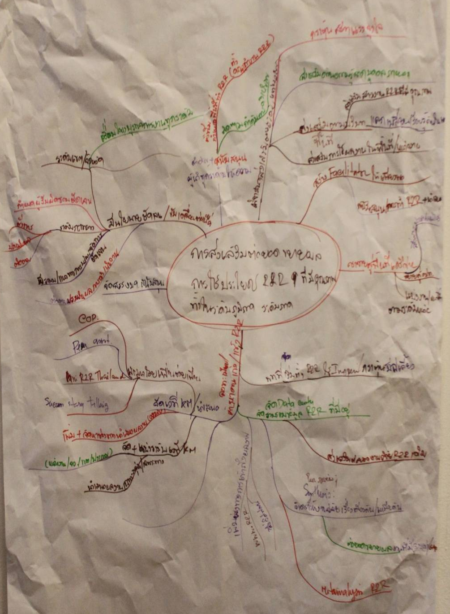
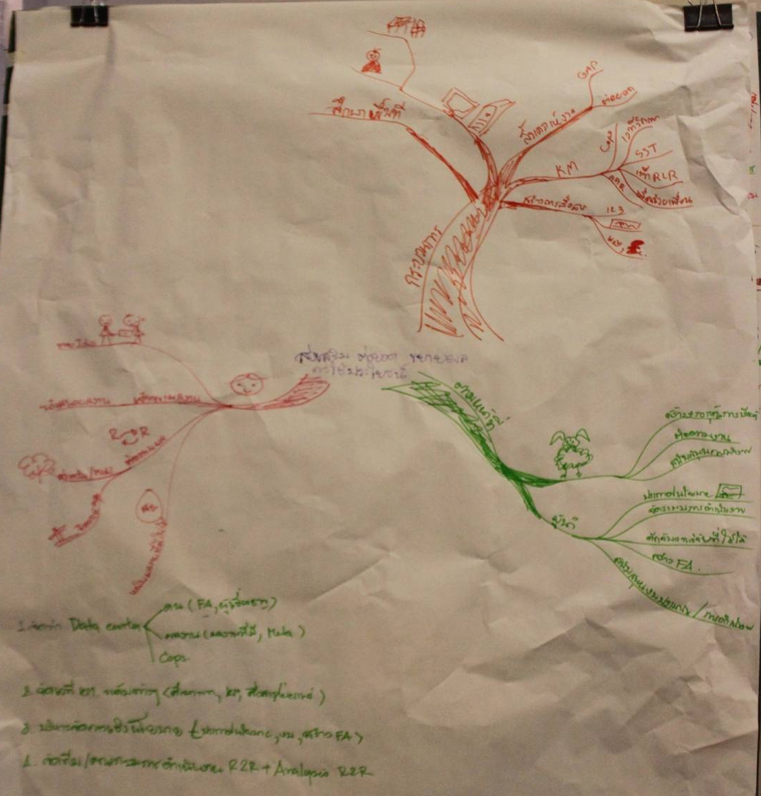

คำถามที่ 8 ขอให้ท่านแสดงความคิดเห็นถึงแนวทางการสร้างแรงจูงใจที่เหมาะสม มีความสมดุลทั้งในด้านการให้รางวัลและการให้คุณค่าอย่างยั่งยืน
Note Taker คุณพรพิมล พลอยประเสริฐ
บทสรุป
- การสนับสนุนทุนแก่ผู้มีการเสนอผลงานที่น่าสนใจ ไม่ใช่เป็นเงินอย่างเดียวอาจเป็นโล่รางวัล ประกาศนียบัตร หรือเป็นการให้คุณค่าแก่ตัวบุคคล การที่จะให้เขาแสดงความคิดเห็น การให้เขาได้มีโอกาสลงมือทำ จะมีความสุข การสนับสนุนให้เขามีโอกาสได้ไปประชุมวิชาการ
- มีวิธีให้โจทย์วิจัย self-found ตัวเอง เช่นให้ทุนไป 5 หมื่น แต่ได้กำไร แก้โจทย์ได้จะช่วยลดค่าใช้จ่าย คนทำวิจัยก็ happy โจทย์วิจัยแบบนี้ก็ชัดเจน แต่บางโจทย์ไม่สามารถนับเป็นตัวเงินได้ การ Retained คนเก่งควรมีการตีแผ่ อยากให้เขาอยู่ ต้องให้เขาเข้าใจว่าทำ R2R แล้วทำให้งาน Routine ดีขึ้น
- สำหรับโรงพยาบาลเอกชนแรงจูงใจไม่ชัดเจน แต่รัฐบาลจะชัดเจน มันเหมือนขนมหวานก่อนให้เด็กกินยาขม ตัวเองจะได้ประโยชน์หากทำเรื่องของประชาชน
- บางครั้งต้องตั้งเป้าหมายให้ตรงกัน ความต้องการแต่ละคนแตกต่างกัน บางท่านต้องการสนับสนุนเวลา
การสนับสนุนต่างๆ จากผู้บริหาร ให้เห็นนโยบายชัดเจน บางครั้งเป็นการจัดสรรเวที การสร้างคุณค่าส่วนใหญ่มีอยู่แล้ว นักวิจัยมือเก่าจะ OK ส่วนมือใหม่ ต้องการรางวัล โล่ห์
- แรงจูงใจอีกวิธีคือ 1) การให้เขาเห็นว่า งานวิจัยมันง่าย simpleๆ ง่ายๆ และพัฒนาให้ดี 2) การสร้างคุณค่า ยกตัวอย่างการติดป้ายไว้ที่ชุมชน ให้เสื้อสามารถ (แรงจูงใจด้วยตัวเงิน บางครั้งไม่ยั่งยืนและทะเลาะกัน) 3) การผลักดันให้เขาได้เป็นวิทยากร เพื่อไต่เต้า อยากทำต่อ เล่าให้คนอื่นฟัง ยิ่งถ้ามีคนเข้ามาซักถามเขาจะลอย 4) ผู้วิจัย เชิญผู้ป่วยที่ได้รับประโยชน์จากการทำวิจัยของเขามาเล่าให้ฟัง 5) ใช้วิธีการพัฒนาควบคู่กับ HA ที่เหมือนบังคับอยู่แล้ว
- การให้ตระหนักคุณค่า เช่นเมื่อทำอะไรร่วมกันแล้วมี reflection โจทย์แต่ละอันเกิดประโยชน์อะไร ต่อบ้านเมือง ต่อประชาชน ต่อผู้ป่วยสิ่งเหล่านี้จะกระตุ้นกันเอง เช่น อัตราตายลดลง อุบัติเหตุลดลง เขาก็จะเห็นคุณค่า
- ให้รางวัลพิเศษหากมีคนทำวิจัยต่อยอดจากเรื่องเดิม
- การนำเสนอ R2R อาจเปลี่ยนจากวิธีการเดิมๆ คือเปลี่ยนเป็นนำเสนอเป็นทีม ยกทีมกันมาเลย รางวัลก็จะเป็นรางวัลของทีม ให้ผู้มีส่วนร่วมได้มีโอกาสพูดเชิญทุกคนเข้ามา เหมือนให้เกียรติ ยกย่องกัน
- การวิพากษ์งานวิจัยในเชิงสร้างสรรค์ ตรงนี้ขึ้นกับ insight ของตัวผู้วิพากษ์เอง และควรสร้างความเข้าใจให้กับผู้วิพากษ์ก่อน หรืออาจจัดอบรมหลักสูตรนักวิพากษ์เชิงสร้างสรรค์ เข้าใจ concept ก่อนขึ้นเวทีมีการเข้าค่ายผู้วิพากษ์ก่อน ซึ่งเป็นหน้าที่ผู้จัด และผู้จัดส่วนใหญ่จะทราบว่าผู้วิพากษ์ท่านใดเป็นอย่างไร
- เวทีประกวดก็ควรแยกนักวิจัยหน้าใหม่ หน้าเก่า clinic กับ non clinic แยกระดับของหน่วยงาน ให้นักวิจัยเมื่อมานำเสนอแล้วเกิดหัวใจพองโต
- ฝึกฝนให้ทีมมองเห็นคุณค่า ตัวเองผู้ทำวิจัยได้เรียนรู้อะไร reflect ตัวเอง อาจเป็นการนำ case มาคุยกันจะเกิดความภาคภูมิใจ
- การพูดกันบ่อยๆ จะเกิดประโยชน์ สื่อสารกันในกลุ่มให้รับรู้
- รางวัลการนำเสนออาจเป็นช่อดอกไม้แทน
- การให้คุณค่าอย่างยั่งยืน ต้องมีทีมทำ ผู้บริหารสนับสนุน ผู้ทำก็จะมีแรงอดทนต่อสู้ได้ ต่อเนื่องเมื่อเกิดปัญหา อาจมีทีมชงเรื่องให้ผู้บริหาร
- การคัดเลือกผลงานประกวดเวทีใหญ่ๆ ควรพิจารณา full paper ด้วยไม่ใช่แค่บทคัดย่อ
- การสร้างแรงจูงใจที่ให้เขารู้สึกว่าอยากแก้ปัญหา เพราะเมื่อทำไปจะรู้สึกท้อได้หากไม่สร้างความรู้สึกอยากให้งานตัวเองดีขึ้น
- การสร้างความภูมิใจในชิ้นงานที่เขาทำสำเร็จ การให้โอกาสได้ไปฟังวิชาการ การฟังเรื่องของคนอื่นๆ
- การให้รางวัลเป็นเงินน้อยๆ แต่ต้องให้โอกาส recognize ได้มีโอกาสฝึกฝน ให้เรียนรู้ที่อื่น ไปอบรม full course ได้ไป training ในเรื่องที่เขาต้องการไป
- การได้ทำเป็นทีม มีเวทีขาย idea เพื่อให้เหมือนมีคนมาช่วยเราเก็บข้อมูล ไม่ได้ทำคนเดียว เช่น ปัญหาการแลกเวรไปเก็บข้อมูลไม่ได้ก็จะไม่เกิดหากทำเป็นทีม
- ต้องหา Personnel Motivation ในหน่วยงานให้ได้ รู้จักคนเก่งในประเด็นต่างๆ master เรื่องใด การทำ social motivation การจัดเวที SST ในประเด็นที่เกี่ยวกับงานของเขา จัดกระบวนการเห็นคนอื่นเขาทำ
คนก็ถูก activate เมื่อได้มา share กัน จัดกระบวนการไป เรียนรู้ไป จะเกิดการ linkไปสู่สิ่งที่เราอยากได้ มอง process ให้ออก
- เวทีแลกเปลี่ยนเรียนรู้ที่จัดต้องไม่เครียด ใส่ Humor ไปด้วย ให้กลุ่มรู้สึก relax
- รางวัลควรมีเกณฑ์ให้ตาม Level ที่เหมาะสม หลายองค์กรสนับสนุนว่าการให้เป็นตัวเงินไม่ค่อยได้ผล แต่การสร้างคุณค่าของงานวิจัยที่ impact ไปถึงคนไข้ เป็นแรงจูงใจที่ดี การให้รางวัลเป็นตัวเงินระเบียบต้องเอื้อมากกว่าปัจจุบัน
- R2R เป็นการพัฒนาวิธีคิดของคนในองค์กร ให้เขาสามารถแก้ปัญหาเชิงประจักษ์ คนที่ได้ผลประโยชน์คือตัวผู้ทำวิจัยเอง ทำให้งานเขาเองง่ายขึ้น ได้ผลดีขี้น ได้ทั้งงาน ได้ทั้งรางวัล และได้ชื่อเสียง นี่คือแรงจูงใจโดยตัว R2R เองอยู่แล้ว จึงไม่เห็นด้วยกับการให้เงิน บางครั้งเป็นอุปสรรคต่อการร่วมมือ ควรเปลี่ยนเป็นการเชิดชู การได้มีส่วนร่วมจะสร้างแรงจูงใจ ต้องสอนคนรุ่นใหม่ สร้างความเข้าใจที่ตรงกัน ต่อไปอาจไม่ต้องมาสัมมนากันก็ได้ คือเป้าหมายสูงสุดที่เราต้องการมันชัดเจนขึ้นแล้ว ไม่ผิดทางกับที่เราวางไว้แต่แรก

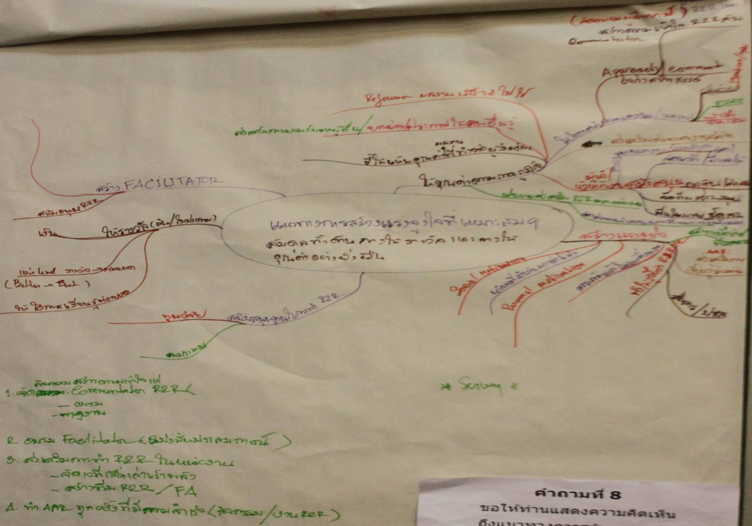
Mind Mapping ประจำข้อ 8

